

Муниципальное автономное дошкольное учреждение

детский сад № 101 города Тюмени

***Консультация для родителей***

**Семья и ее роль**

**в социализации дошкольника**

подготовила

воспитатель: Велибекова Э.А.

Тюмень, 2021



***Семья и ее роль***

***в социализации дошкольника*.**

Проблема приобщения к социальному миру всегда была и остаётся одной из ведущих в формировании личности ребёнка.

В настоящий период в условиях нашей жизни всё острее проявляется дефицит культуры общения, доброты и внимания друг к другу, сострадания и сопереживания.

Семья - важнейший институт социализации личности. Именно в семье человек получает первый опыт социального взаимодействия. На протяжении какого-то времени семья вообще является для ребенка единственным местом получения такого опыта. Затем в жизнь человека включаются такие социальные институты, как детский сад, школа, улица. Однако и в это время семья остается одним из важнейших, а иногда и наиболее важным, фактором социализации личности.

В процессе социального развития семья играет большую роль в связи с тем, что ее одобрение, поддержка, безразличие или осуждение сказываются на социальных притязаниях дошкольника, помогают ему или мешают искать выходы в сложных жизненных ситуациях, адаптироваться к изменяющимся обстоятельствам его жизни, устоять в меняющихся социальных условиях.

Уникальность и незаменимость семьи в том, что она может передать детям социальный опыт, правильно интегрировать ребенка в большой мир. Лишь семья может полноценно социализировать ребенка, дать ему основу для

прочного вхождения в жизнь, способность выбирать, решать за себя и нести ответственность за свои поступки.



Нередко, однако, окружающие ребенка взрослые недооценивают важность возрастного периода в развитии ребенка, расценивая его как подготовительный к будущей, «настоящей» жизни, которая, по их мнению, начинается с момента поступления в школу.

Первые серьезные требования к ребенку в плане овладения им социальными нормами предъявляются именно в школе, поэтому родители и воспитатели не ставят перед собой задачи социального развития дошкольника,

она прочно занимает в их сознании первостепенное место. Приоритет отдается умственному развитию, обучению, подготовке к школе, а социализация идет стихийно, как бы сама по себе и ее качество редко становится предметом родительского внимания и переживания. Между тем, именно в дошкольные годы складываются первые стереотипы социального поведения, формируется индивидуальный стиль поведения человека

Семью называют «школой чувств». В семье в общении с родителями, с братьями и сестрами у ребенка формируется социально ценная способность к сопереживанию. Любовь близких к ребенку, их забота о нем вызывают у него ответный отклик. Так закладывается эмоциональный фундамент, на котором в дальнейшем будут строиться более сложные социальные чувства.

Дошкольный возраст является периодом активного усвоения социальных норм. Высокий темп психического и личностного развития дошкольника, его открытость миру и новому опыту создают благоприятную психологическую почву для вступления в общественную жизнь.





• Вспоминать свое детство и рассказывать ребенку о том, как вы играли, интересные, забавные случаи.

**•** Заранее согласовывать с ребенком требования к хранению и уборке игр, игрушек, личных вещей.



**Рекомендации родителям для успешной социализации детей**

Для создания условий, способствующих социальному развитию ребенка, необходимо:

**•** Принимать ребенка таким, какой он есть. Создавать у ребенка уверенность в том, что его любят, о нем заботятся. Ласково и нежно разговаривать с ним, осуществляя тактильный контакт *(обнимать, гладить по голове и т. д.)*

**•** Выступать для ребенка примером для подражания.

**•** Отзываться на потребность ребенка в общении, а в случае необходимости, доброжелательно мотивировать свой отказ.

**•** Заинтересованно, с вниманием и уважением относиться к вопросам, которые задает ребенок, его просьбам и жалобам.

**•** Признавать право ребенка на некоторую неумелость, незнание.

**•** Запрещать ребенку бить и обижать других детей, животных, бездумно уничтожать все живое.

**•** Отмечать и поддерживать любые успехи детей, поощрять их стремление научиться сделать что-то.

**•** Уважать интересы и привязанности детей. По мере возможности предоставлять им право выбора.



**•** Исходя из материальных возможностей семьи приобретать или мастерить самим для ребенка разнообразные игры и игрушки.

**•** Рассказывать о своей работе. В доступной форме показывать ребенку, что кроме основной профессии у всех людей есть другие дела и занятия *(бытовые, домашние)*.

**•** Критиковать только его поступки, а не личность.

**•** Ругать наедине, хвалить при всех.

**•**Подчеркивать его значимость и индивидуальность.

**•** Рассматривать и наблюдать с ребенком различные явления и объекты природы в различные времена года.

**•** Ходить с детьми на экскурсии, обогащать детей впечатлениями, расширять кругозор.

**•** Объяснять ребенку предъявляемые к нему требования со стороны близких, связанные с его поведением, безопасностью.

**•** В повседневной жизни предлагать ребенку различные развивающие игры, развлечения.

**•** Читать детям сказки. Обсуждать этическую сторону поступков персонажей.

**•** Стремиться к тому, чтобы речь всех взрослых, окружающих ребенка, соответствовала нормам литературного языка.





**Способен решать интеллектуальные и личностные задачи (проблемы), адекватные возрасту.**

**Эмоционально отзывчивый**

**Любознательный и**

**активный**

**Способен управлять своим поведением и планировать свои действия на основе представлений о том, что такое хорошо и что такое плохо, соблюдает общепринятые нормы и правила поведения**

**Владеет средствами общения и способами взаимодействия со взрослыми и сверстниками**

**Имеет первичные представления о себе, семье, обществе (ближайшем социуме), государстве (стране), мире и природе**.

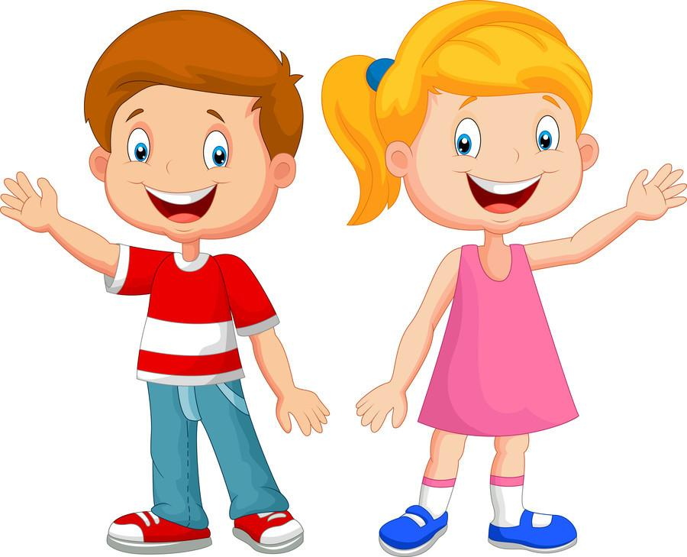

Условия для успешной социализации необходимо создавать постоянно, неустанно заботясь о том, чтобы ребёнок познавал окружающий мир общественных отношений дома, в гостях, в детском саду, на прогулке в выходной день и т. д.

Уважаемые родители, если ваш ребёнок посещает детский сад, то вы должны знать, что в результате ваших совместных с педагогическими работниками усилий по завершении образования в ДОУ к семи годам дошкольник должен достичь определённых результатов социализации.

Эти результаты можно представить в виде следующих качеств ребёнка.